姓名：_______________ 班別：_________( ) 日期：________________

**閱讀理解：〈農曆新年〉**

我叫小明。今年的農曆新年，爸爸、媽媽、姐姐和我一起回到家鄉探望親人，我們住在叔叔的家裏。叔叔的房子有五層樓高，真是很漂亮啊！

大年初一，我穿上新衣服之後，就向各位長輩拜年。爸爸叫我要對長輩說一些吉祥的說話，例如「恭喜發財」、「身體健康」等。我向長輩拜年之後，他們都會給我紅包，並且祝福我「學業進步」、「快高長大」。

媽媽告訴我，紅包要等到年初七才可以拆開，拆開之後不要亂用裏面的錢，要用得適當。

我答應媽媽要做一個節儉的好孩子。我打算把紅包的錢用來買衣服和球鞋。

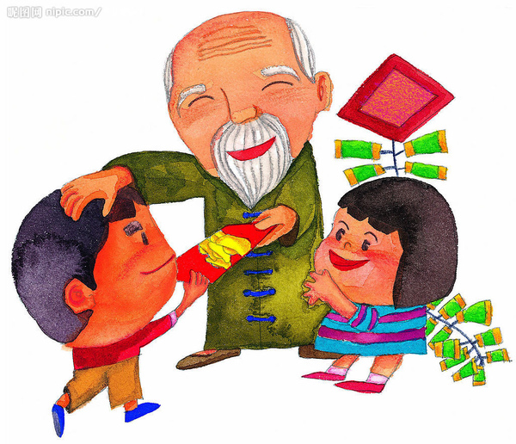

1. **詞語填充：從文中找出適當的詞語，填寫在下列橫線上，使句子的意思完整。**
2. 每年夏天，我都會回到家鄉____________親人。☺☺
3. 我們不要浪費金錢，要做一個____________的人。☺☺☺
4. **選擇題：根據短文意思，選擇正確答案的英文字母填在括號裡。**

（1）小明回到家鄉住在哪裏？ （ ）☺

A. 姐姐的家裏 B. 朋友的房子裏 C. 叔叔的酒店裏

D. 叔叔的家裏

（2）小明向長輩拜年之後會得到甚麼東西？（ ）☺

A. 吉祥 B. 紅包 C. 新衣服 D. 球鞋

（3）紅包要等到甚麼時候才可以拆開？ （ ）☺

A. 今年 B. 大年初一 C. 年初七 D. 年初十

1. **問答題：試回答以下的問題。**
2. 大年初一，小明要對長輩說甚麼？ ☺☺

大年初一，作者要對長輩說______________________________，

例如：________________________________________________。

1. 小明想用紅包的錢來買甚麼東西？☺

__________________________________________________________

1. 如果你收到紅包，你會用紅包的錢來買甚麼東西？☺

__________________________________________________________

為甚麼？☺☺

__________________________________________________________